附件5
内蒙古自治区三好学生、优秀学生干部、优秀毕业生申请网上办理事项

（学生端）

操作手册

2021年06月

申请证照：
1.登陆政务服务网：http://zwfw.nmg.gov.cn/。
2.点击右上角注册账号（使用本人身份证号进行实名注册）。
3.按照注册信息登录账号。
4.点击“个人办事”，选择按部门分类，点击自治区教育厅。
5.在部门分类下方办事服务中查找事项“省普通高校优秀毕业生表彰”，点击此事项会展示3个办理项，分别是“省普通高校优秀毕业生表彰”、“省普通高校优秀学生干部表彰”、“省普通高校三好学生表彰”。请学生根据自己所申请的类型点击事项右侧“在线办理”（注：请务必核对类别，如发生申请类别与学校报送类别不符情况，则不予印制证书）。
6.具体操作事项：
①申请须知页面：勾选我已阅读点击下一步
②基础信息页面：点击下一步
③材料收取页面：第一步上传材料（高校优秀毕业生、三好学生、优秀学生干部由学校盖好章扫描上传pdf格式申请表）。
第二步点击材料填报（如遇无法显示的问题，可能浏览器版本太低，请更换浏览器或用谷歌浏览器）

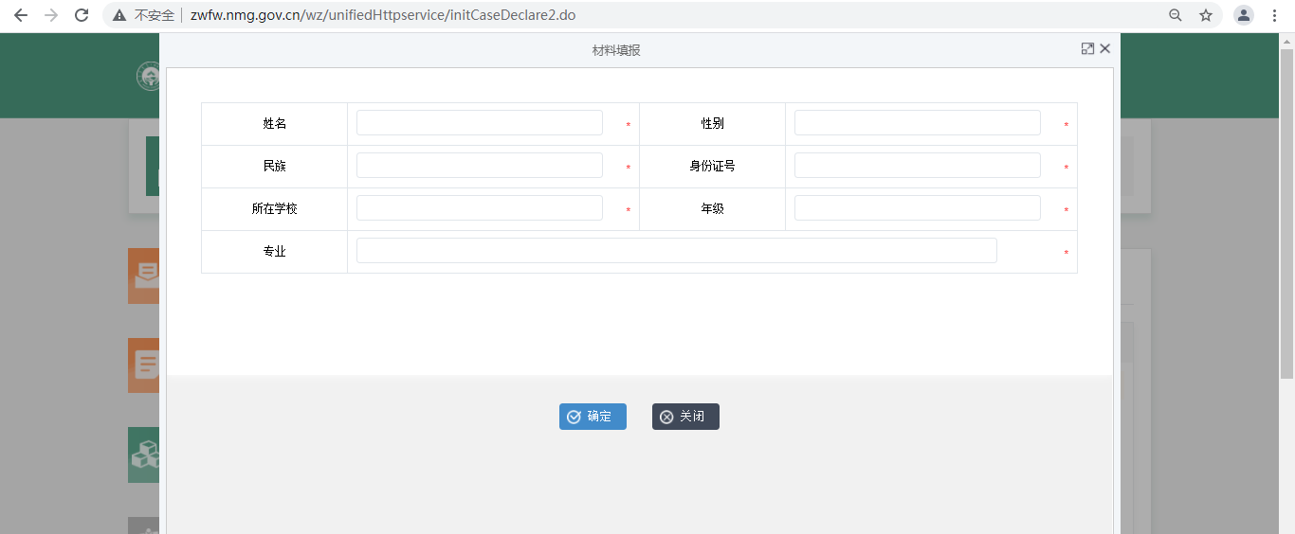
!注意：填报页面信息是最终证照页面信息，请仔细规范填写，以免发生证照信息错误，一旦生成则无法更改。
姓名应与身份证及申请表填写姓名一致
身份证号请认真核对数位及特殊字母等
所在学校要填写教育部备案的校名全称，不可使用简称。
年级请填写入学年份，如2019年入学，则填写2019级。
专业要填写所学专业全程，无需填写班级序号，如土木工程专业。
第三步上传一寸白底免冠证件照（注：上传的一寸照将作为最终证书照片，上传证件照电子版，不允许拍照上传）。
④材料递交方式页面：选择已上传电子版材料，点击下一步。
⑤最后点击提交，则操作完成。
7.其他事项：
因网上办理流程于2021年6月4日正式上线，请所有学生于6月4日后登陆网站进行办理，提前网上申请的请重新提交办理。

查询证照：
等待几个工作日后，经自治区教育厅审核盖章后，将生成本人申请的自治区级评优事项所对应的电子证照。
学生个人可登陆该网站查询，或手机下载蒙速办APP，登陆后在最下面选项栏“我的”，查看“电子卡包”即可在线查询核验。

